研究生素养实践积分管理系统
目录
研究生素养实践积分管理系统 1
学生功能说明 2
1.1. 登陆与个人中心 2
1.1.1. 系统账号登录 2
1.1.2. MIS登陆 2
1.1.3. 企业微信登陆 3
1.1.4. 修改个人信息 5
1.2. 活动管理 6
1.2.1. 活动查看与检索 6
1.2.2. 报名活动 7
1.2.3. 签到活动 8
1.2.4. 进行满意度评价 9
1.2.5. 查看活动满意度评价 10
1.3. 积分管理 11
1.3.1. 查看积分 11
1.3.2. 导出积分 12

学生功能说明
系统地址为 http://ga.bjtu.edu.cn，系统默认账号密码为学号（工号）。

登陆与个人中心

系统账号登录
- 打开浏览器，进入系统，输入账号、密码，点击登陆按钮。初始账号密码均为学号（工号）。

其他说明：
如果出现下图所示错误，则为账号密码错误，或系统尚未导入该账号，可通过mis进行登陆。
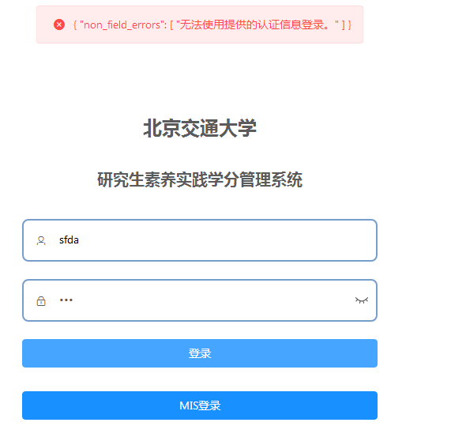

MIS登陆
- 打开浏览器，进入系统，点击MIS登陆按钮,进入mis登陆界面；
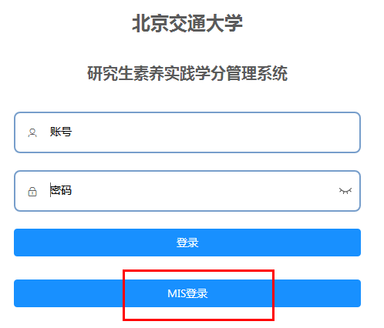
- 输入mis账号密码，点击登录；
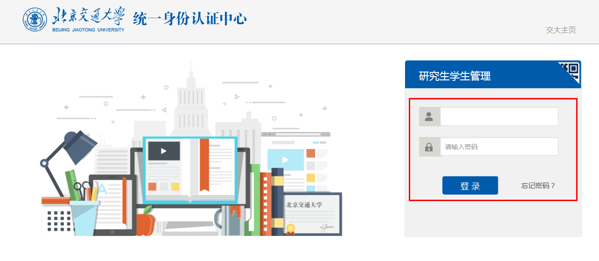

- 勾选院系信息，点击确认，进入系统。
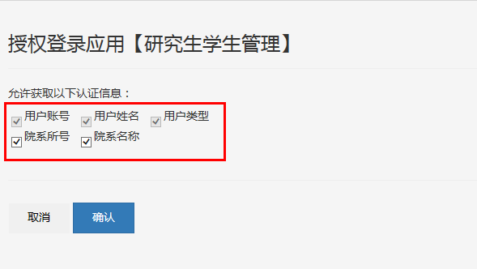

企业微信登陆
- 打开微信通讯录，进入北京交通大学企业号；
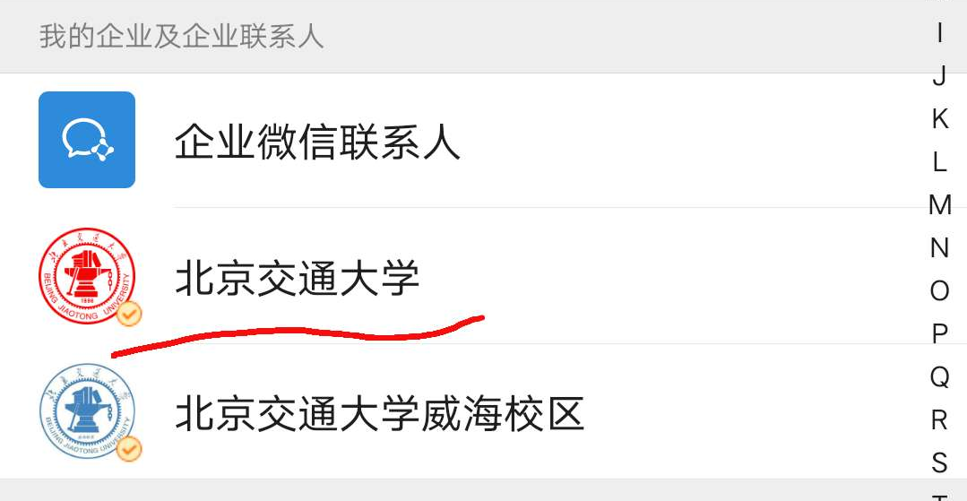
- 进入研究生园地应用；
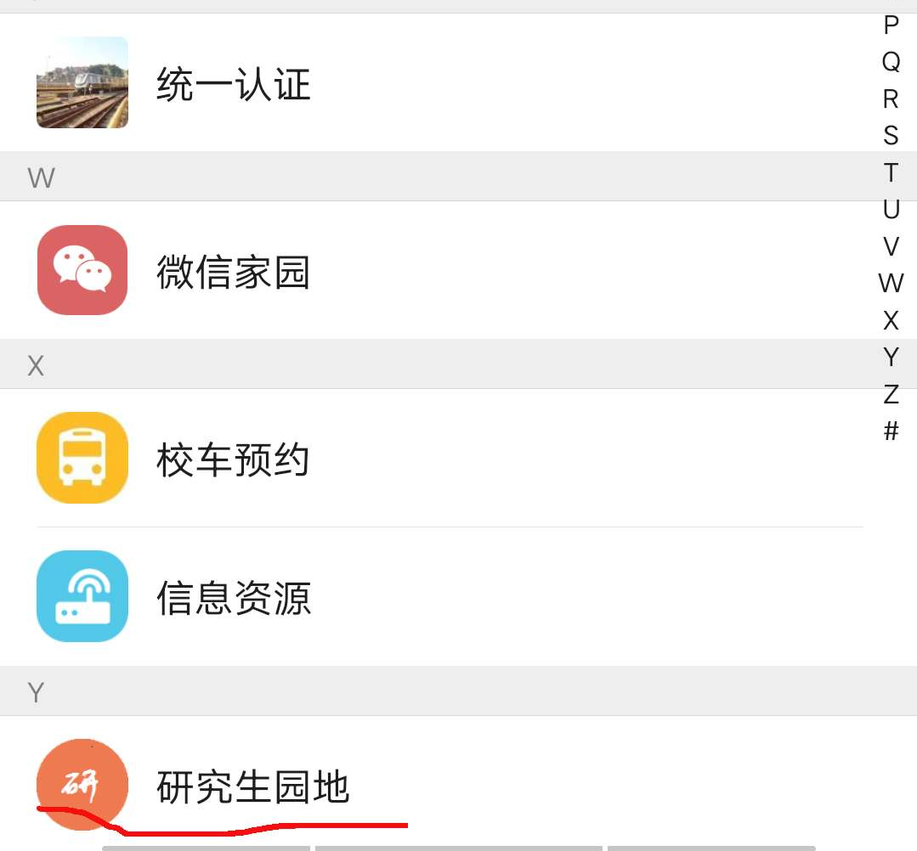
- 点击实践积分菜单，进入活动列表页面；

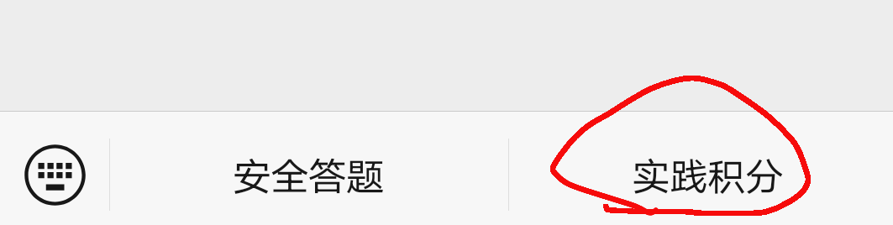
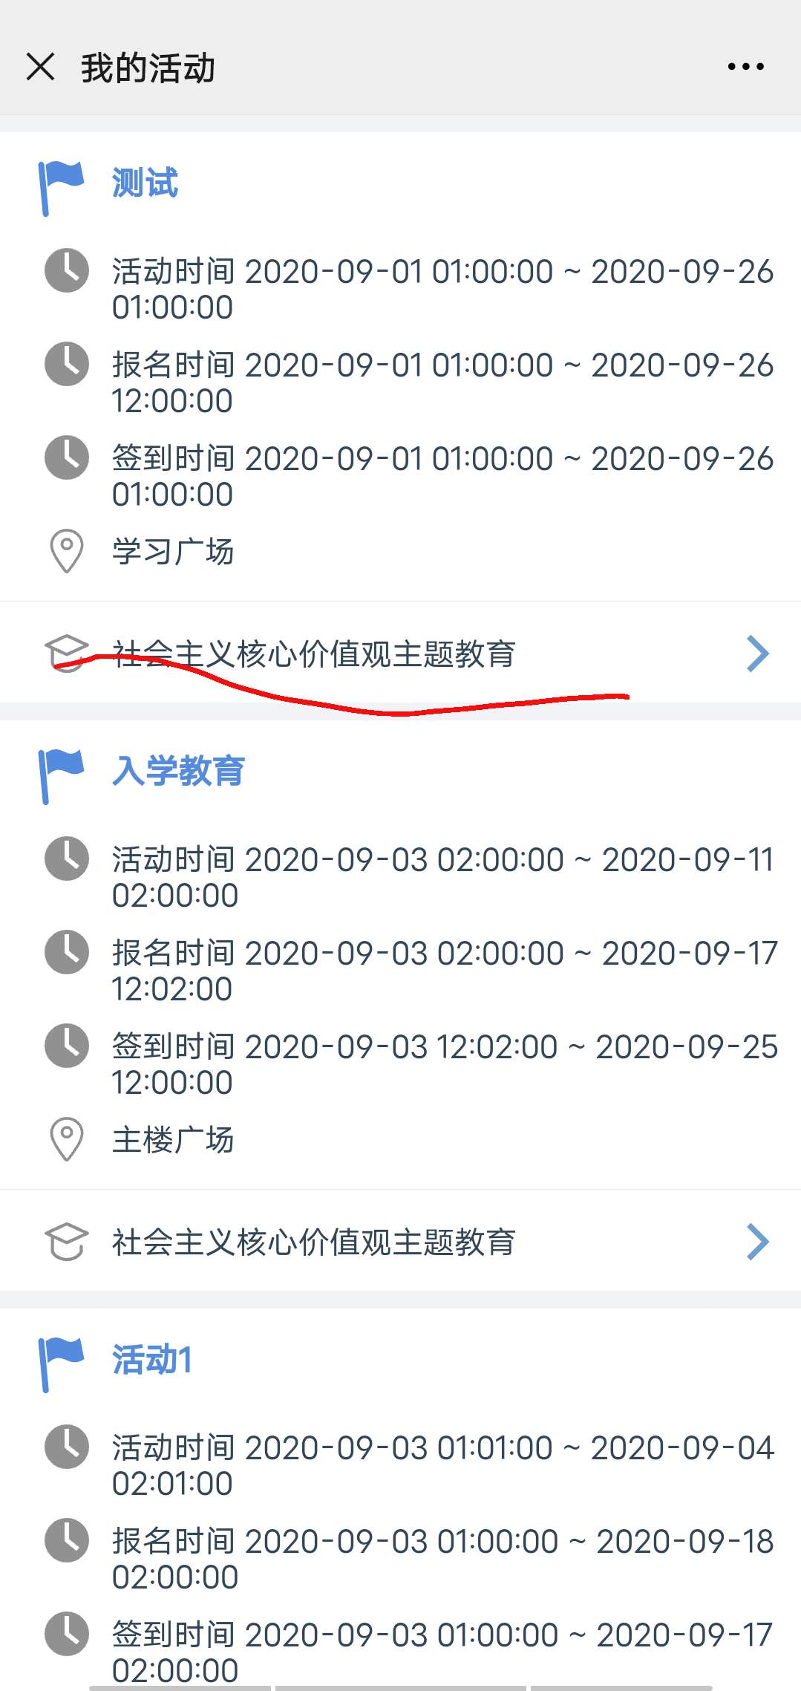

修改个人信息
- 在电脑端登录系统，点击右上角姓名，点击个人中心。
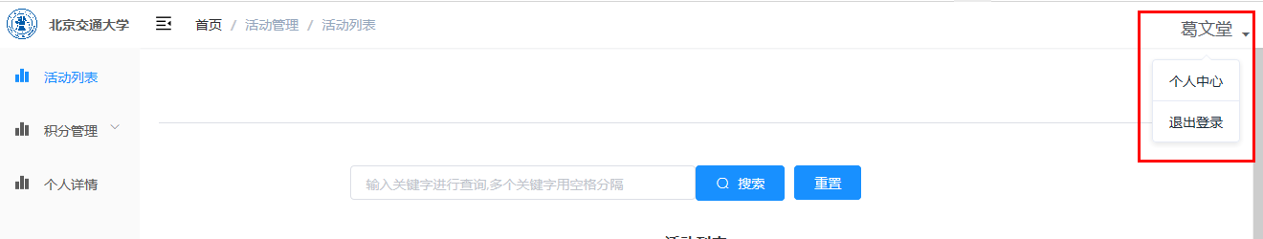
- 进入个人中心可查看个人信息，并修改密码和邮箱；
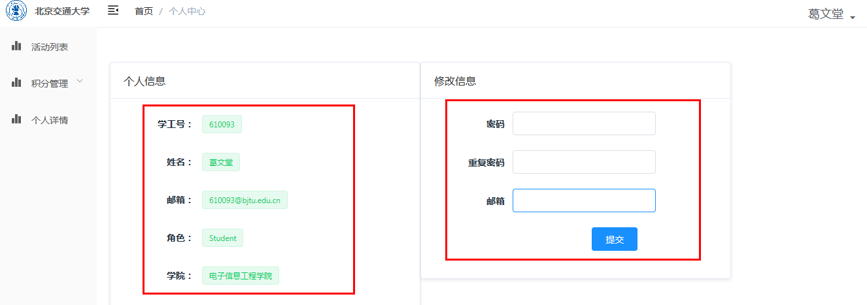
- 两次输入密码或邮箱，点击提交进行修改。可以只修改密码或邮箱中一个。建议首次登录后修改密码。

活动管理

活动查看与检索
- 登陆系统，默认进入活动列表页，显示本角色所有可见活动。
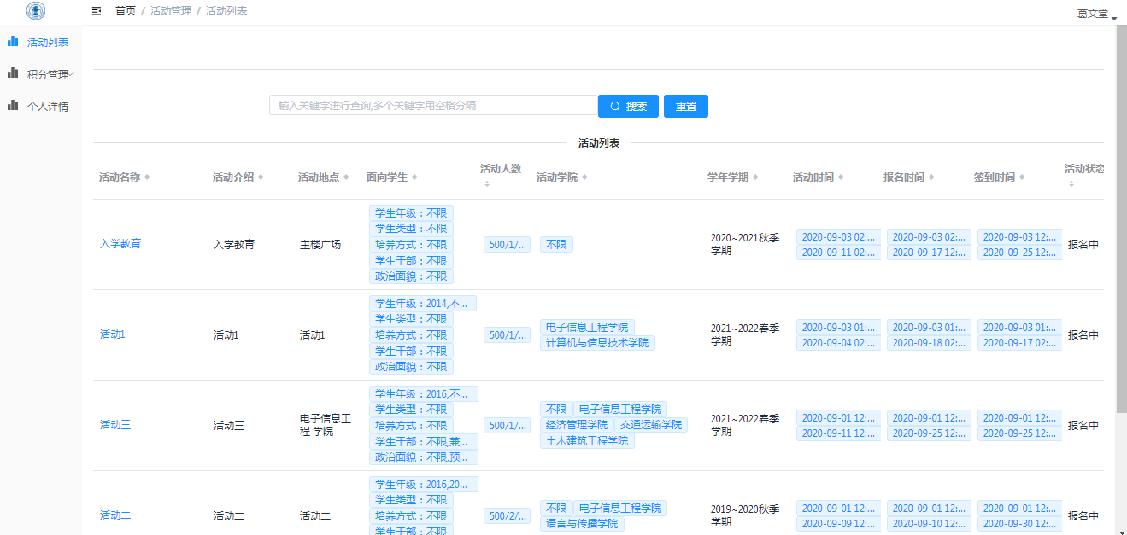
- 在搜索框输入查询关键字可进行查询活动；
- 点击活动名称，进入活动详情页，在详情页查看本活动的基础信息、报名信息、签到信息、满意度评价信息；
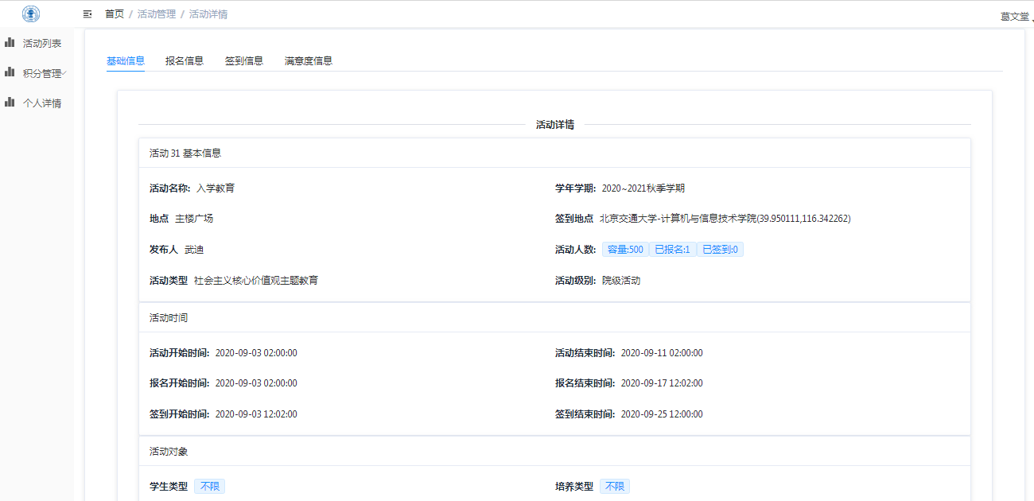
- 拖动滚动条进入页面底部，可查看活动签到地图、活动二维码；学生使用微信扫描二维码，可进行报名等操作；
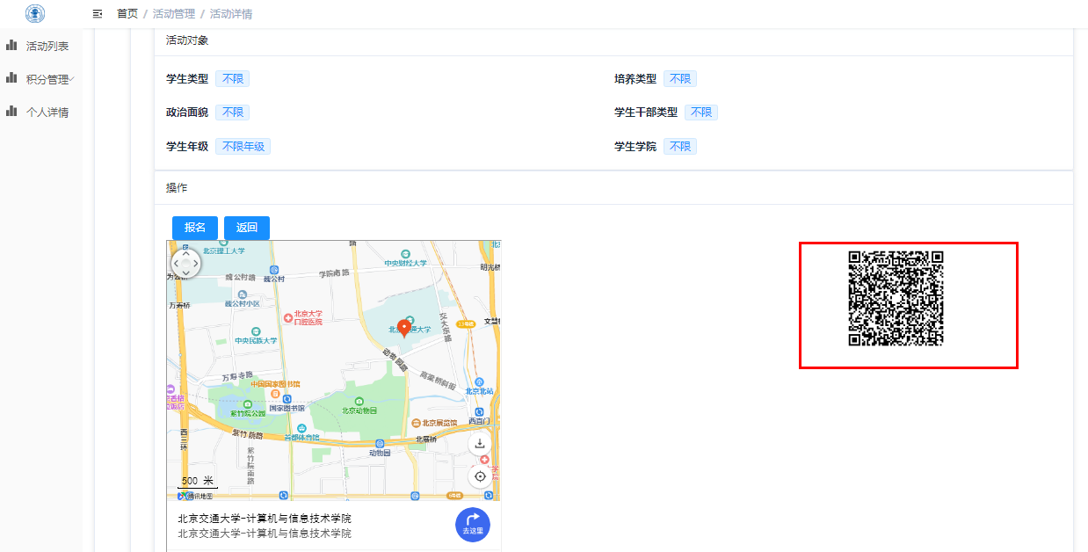
其他说明：
可通过扫描或通过企业微信号进入研究生园地，查看活动详情。

报名活动
- 电脑端报名：进入系统，在活动列表页面，找到要报名的活动，向右拖动滚动条，找到报名按钮，点击即可；或者找到活动，点击活动名称，进入详情页，点击报名即可。
- 扫描报名：用微信扫描活动二维码，进入活动报名页面，点击报名即可。
- 企业号报名：通过微信进入企业号，进入研究生园地--实践积分，进入我的活动页面，进入签到页面，或者直接扫描活动二维码，进入签到页面；
- 在活动列表找到活动，点击活动名称，进入活动详情页，即可报名。
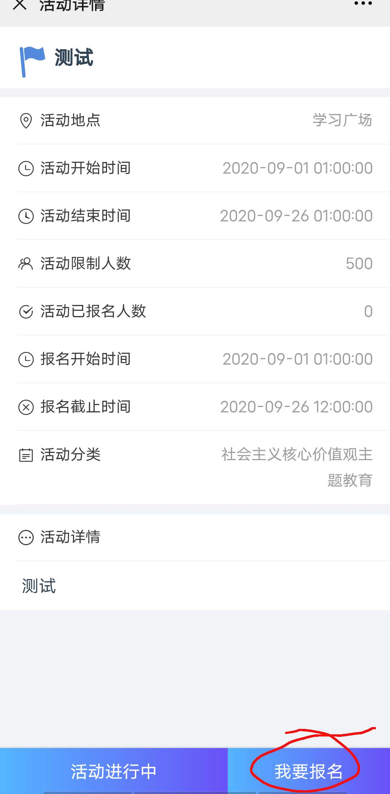

签到活动
- 通过企业微信号，进入研究生园地--实践积分，进入我的活动页面，点击要签到的活动，进入签到页面，或者直接扫描活动二维码，进入签到页面；
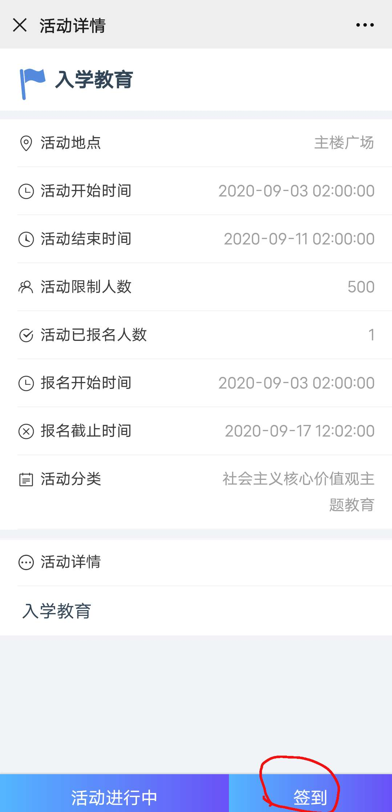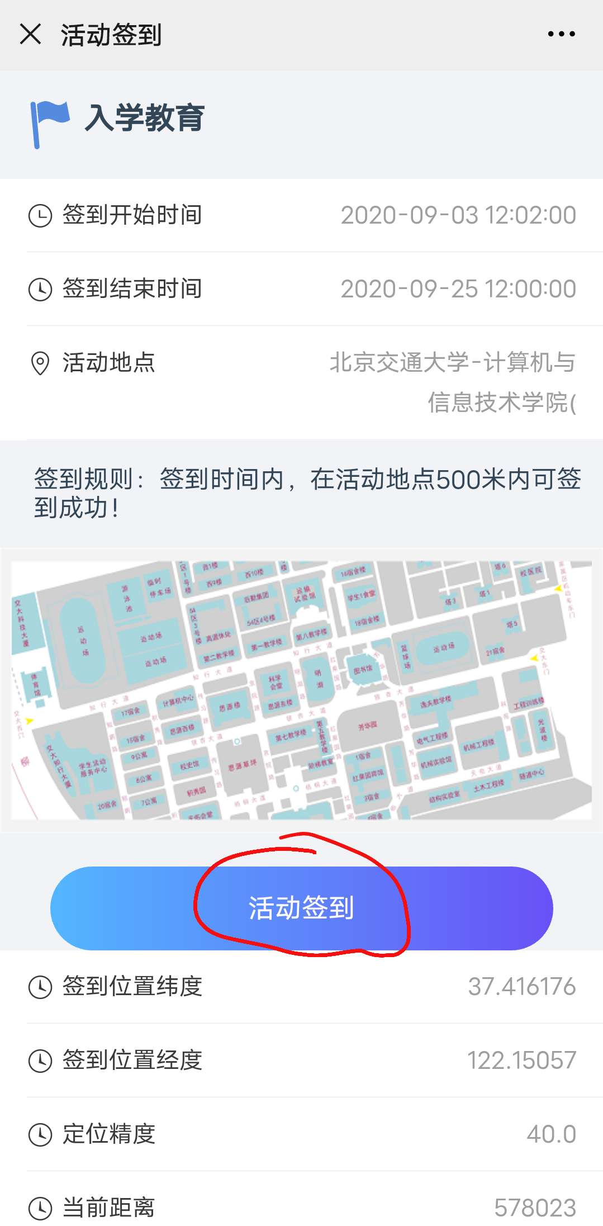
- 在签到页面，进行签到，如果提示需要定位权限，点击同意，如果距离签到地址过远，会有相关提示。

进行满意度评价
- 扫描进入活动详情页，或通过企业微信号，进入研究生园地--实践积分，进入活动列表，点击待评价的活动，进入活动详情页；
- 点击满意度评价，进入满意度评价页面，打分并填写意见后，点击提交。
- 注意：只有提交满意度评价后才可以将活动参与情况记录到系统中。
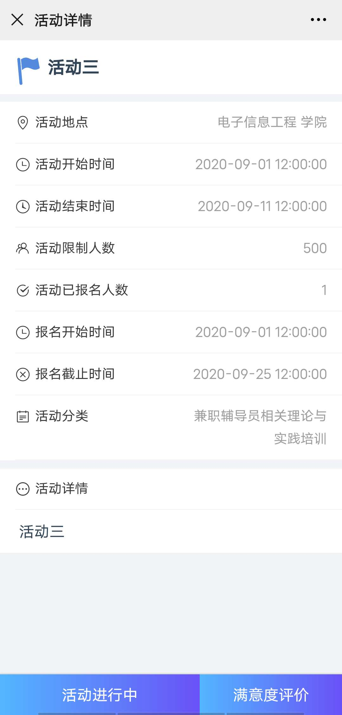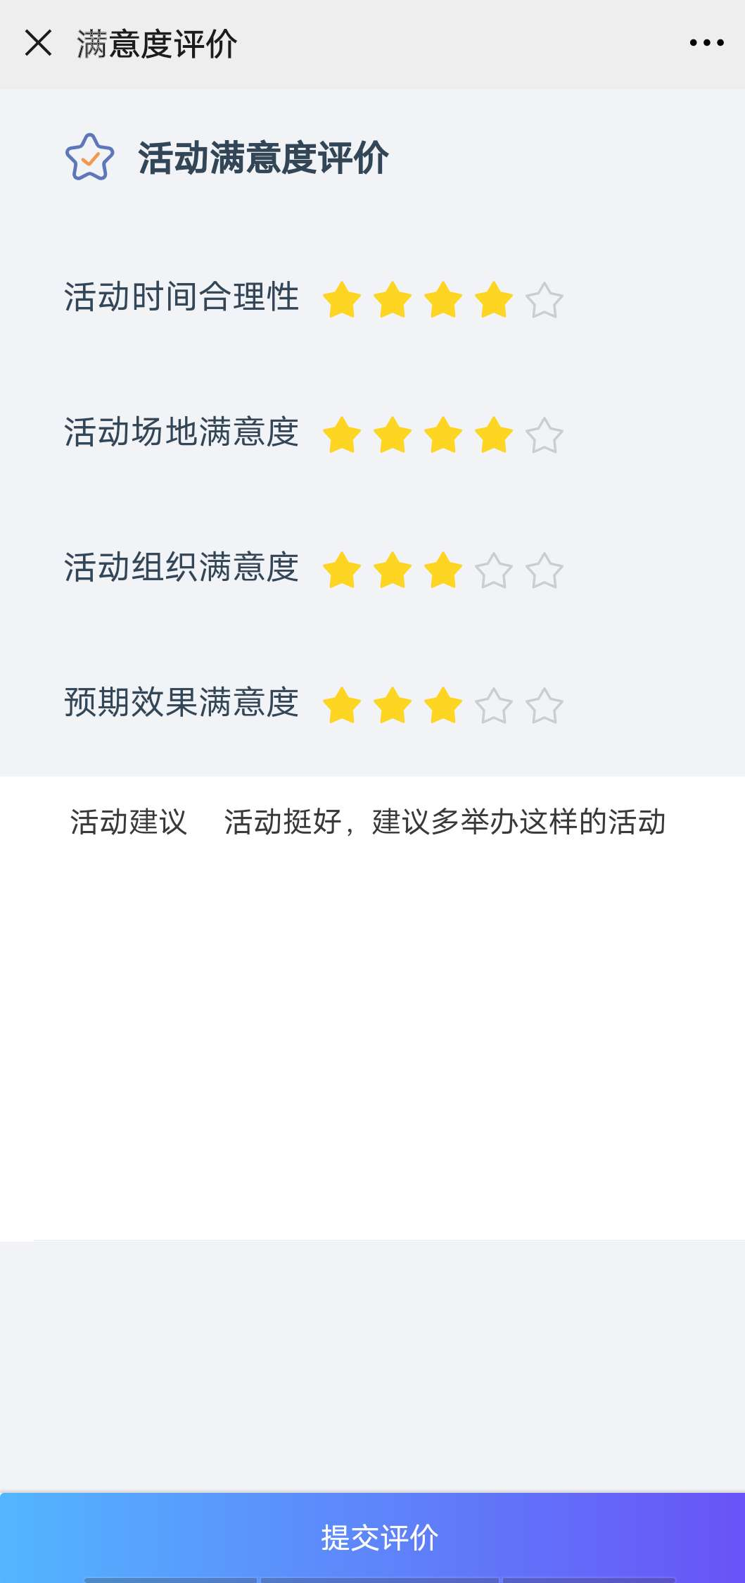

查看活动满意度评价
- 登陆系统，选择一个活动，进入活动详情页，
- 进入满意度信息标签页面，可以查看对单个活动的评价
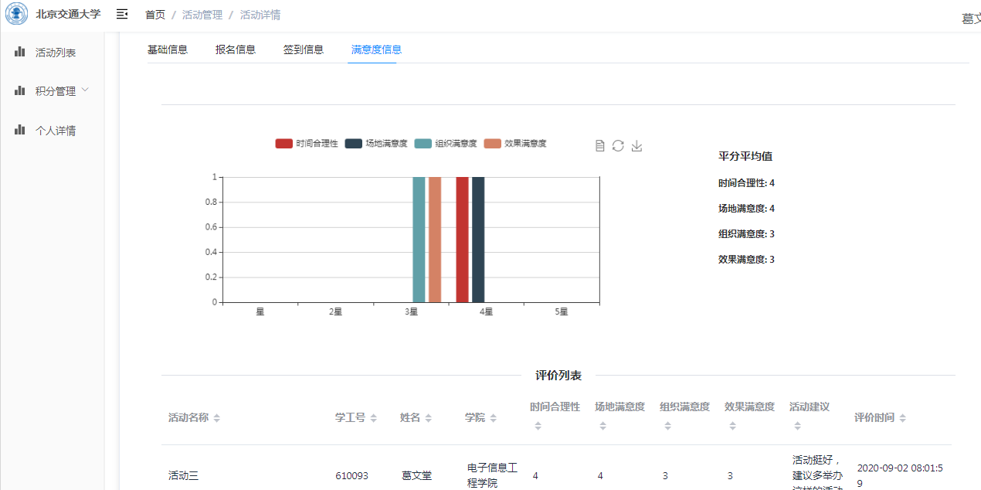
- 此外，学生可以通过个人详情--满意度信息，查看本人所有的评价信息。

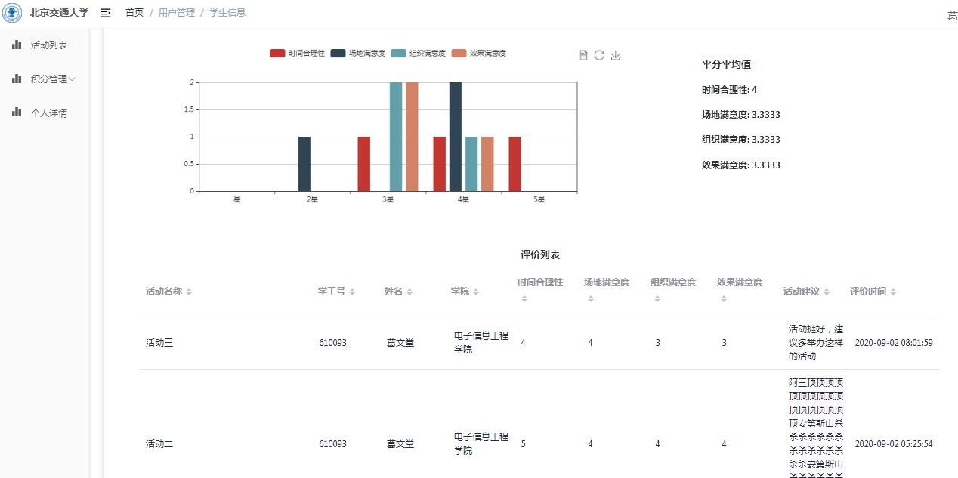

积分管理

查看积分
- 登陆系统、点击积分管理---进入积分列表页面，查看活动积分统计信息；
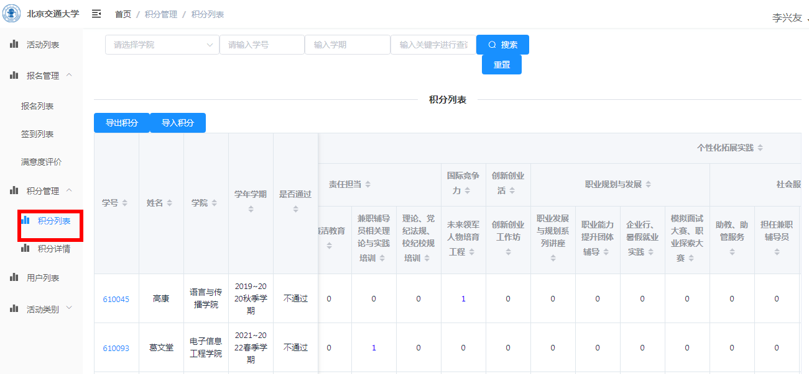
- 点击积分详情菜单，可以查看积分详细记录；

导出积分
- 登陆系统，通过积分管理---积分列表，进入积分页面，点击导出积分按钮，填入文件名称，可将积分导出为execl表格。
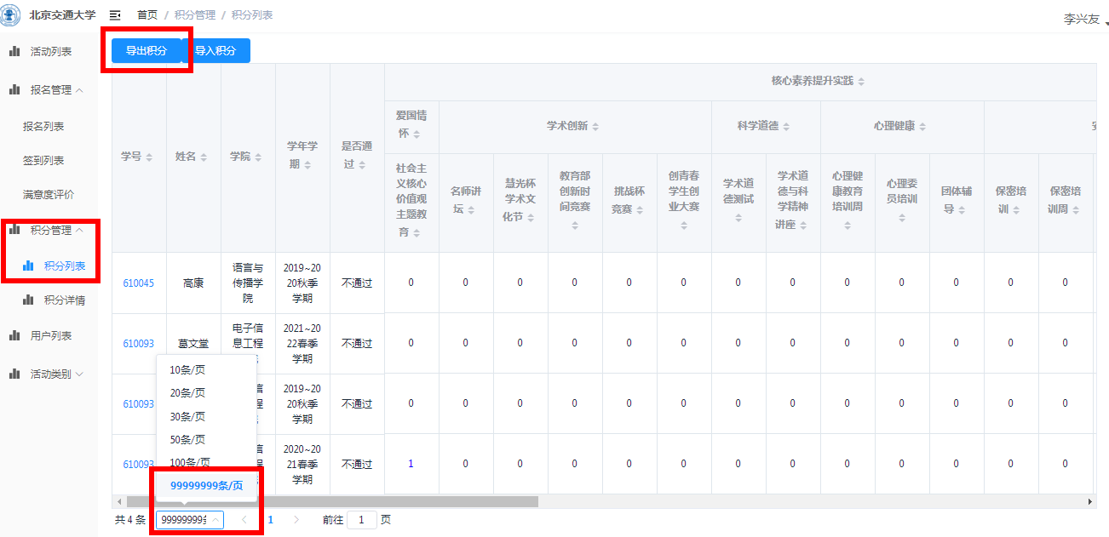
说明：默认只能导出当前页积分信息，如果要导出完整信息，通过分页选择，设置最大的导出条数，此时导出需要一定时间。

